РАЗРАБОТКА ПРИНЦИПИАЛЬНОЙ СТРУКТУРЫ НАКОПИТЕЛЬНОГО КОЛЬЦА ДЛЯ ИССЛЕДОВАНИЯ ЭЛЕКТРИЧЕСКОГО ДИПОЛЬНОГО МОМЕНТА ЛЕГКИХ ЯДЕР

Аннотация
В работе рассматривается общая концепция устройства структуры накопительного кольца для исследования электрического дипольного момента (ЭДМ) протона и дейтрона. Показаны основные особенности структур с замороженным и квази-замороженным спином, предназначенных для подавления вращения спина под действием магнитного дипольного момента (МДМ). Для реализации приведенных методик определена зависимость полей в спин-компенсирующих элементах.

Введение
Предполагаемой причиной нарушения баланса вещества и антивещества в пределах обозримой Вселенной является наличие ЭДМ у заряженных частиц. В качестве инструмента для измерения ЭДМ выступает циклический ускоритель в режиме накопительного кольца.
ЭДМ может быть исследован по его воздействию на спиновую динамику частиц, с помощью метода “замороженного”, либо “квази-замороженного” спина. Оптимальность применения приведенных методик различается в зависимости от сорта исследуемых частиц. С целью определения общего вида структуры, совмещающей функцию измерения ЭДМ протона и дейтрона, было проведено сравнение существующих методик исследования с точки зрения их эффективности.

Спиновая динамика
В следствии теоремы Эренфеста, спиновая динамика частиц пучка во внешних полях описывается уравнением Томаса-Баргмана-Мишеля-Телегди (Т-БМТ) []:
$\begin{aligned}\frac{d\vec{S}}{dt}&=\left({\vec{Ω}}_{MDM}+{\vec{Ω}}_{EDM}\right)×\vec{S}, \\ {\vec{Ω}}_{MDM}&=-\frac{q}{mγ}\left[\left(γG+1\right){\vec{B}}_{⊥}+\left(G+1\right){\vec{B}}_{∥}-\left(γG+\frac{γ}{γ+1}\right)\frac{\vec{β}×\vec{E}}{c}\right], \\ {\vec{Ω}}_{EDM}&=-\frac{qη}{2m}\left(\vec{β}×\vec{B}+\frac{\vec{E}}{c}\right), G=\frac{g-2}{2}\end{aligned}$ (1)
где ${\vec{Ω}}_{MDM},{\vec{Ω}}_{EDM}$ — угловые скорости прецессии спин-вектора вызванные МДМ и ЭДМ соответственно; $q,m,G$ — заряд, масса и магнитная аномалия; $β$ — нормализованная скорость; $γ$ — Лоренц-фактор; $d=η\frac{q}{2mc}s$ — ЭДМ фактор, $s$ — спин, $η$ ~ 10⁻¹⁵.
Для спин-тюна в электрическом (8) и магнитном (9) поле справедливы выражения []:
$ν_{s}^{B}=γG$, (2)
$ν_{s}^{E} =γβ^{2}\left(G-\frac{1}{γ^{2}-1}\right).$ (3)

Устройство структуры с “замороженным” спином
Метод “замороженного” спина, предполагает создание условий непрерывной со-направленности вектора импульса и горизонтальной проекции спин-вектора при обращении частицы по кольцу []. Измерение ЭДМ протона и дейтрона в режиме FS может быть осуществлено в пределах одной структуры.
Для реализации условия FS в случае протона необходимо применение чисто электростатической структуры при “магической” энергии эксперимента E = 233 МэВ [], что меньше энергии E = 270 МэВ/нуклон, соответствующей максимальной анализирующей способности карбонового поляриметра для протона []. Оценка суммарной длины направляющих электростатических элементов:
$L_{E}=\frac{θmc^{2}γβ^{2}}{qE_{max}}$ , (4)
где θ = 2π – угол орбитального поворота частицы, $E_{max}$ – максимальное значение напряженности электрического поля в элементе.
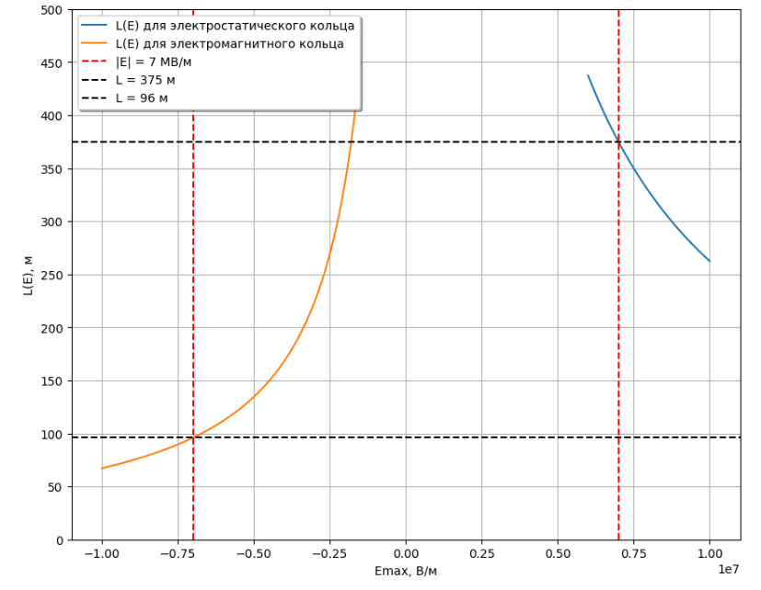
Рис 1. Зависимость длины направляющих элементов от напряженности электрического поля при максимальной энергии эксперимента
При выборе величины напряженности электрического поля E = 7.0 МВ/м [] эффективная суммарная длина направляющих элементов для протона составит $L$ = 375 м.
Исследование дейтрона в режиме FS требует применения магнитного поля, связанного соотношением (5) с электрическим полем []:
$B_{y}=\frac{E_{x}\left(1-γ^{2}β^{2}G\right)}{Gcγ^{2}β}$. (5)
Учитывая (5), необходимая длина элементов с комбинированными полями:
$L_{E+B}=\frac{θmc^{2}Gβ^{2}γ^{3}}{qE(G+1)}$. (6)
Для перехода к измерению ЭДМ дейтрона при максимальной энергии E = 135 МэВ/нуклон [] требуется уменьшение напряженности электрического поля (Рис. 1) и добавление магнитного поля в соответствии с (5). Следовательно, для измерения ЭДМ обеих частиц необходимо, чтобы направляющие элементы FS структуры обладали свойством независимой настройки напряженностей электрического и магнитного поля.
Результирующая длина накопительного кольца находится в существенной зависимости от предельной величины напряженности электрического поля. При наличии ограничений на размеры установки может быть рассмотрен более компактный вариант ее устройства.
Минимальная длина направляющих элементов, позволяющая проводить измерение ЭДМ дейтрона при максимальной энергии E = 135 МэВ/нуклон, составляет $L_{ }$ = 96 м (Рис 1). Уменьшение длины направляющих элементов при неизменном максимальном значении напряженности электрического поля требует снижения энергии эксперимента для протона до значения E = 75 МэВ (Рис. 2), что отличается от “магического” и приводит к падению эффективности поляриметрии (Рис. ?) и необходимости добавления магнитного поля.
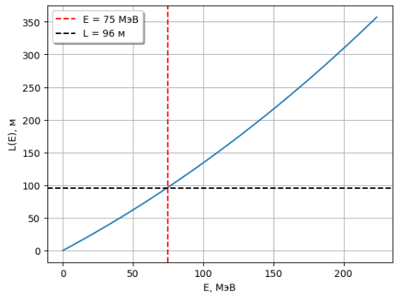
Рис. 2. Зависимость длины направляющих элементов с совмещенными полями от энергии для протона при максимальной напряженности электрического поля E = 7 МВ/м
В качестве элементов с совмещенными полями рассматриваются цилиндрические E+B дефлекторы, недостатком которых является возникновение нелинейностей высоких порядков, обусловленных устройством полей.

Учет систематических ошибок измерений
Измерение сигнала ЭДМ для противоположно движущихся пучков позволяет исключить вклад систематических ошибок в результаты измерений [].
Преимущество чисто электростатической структуры кольца заключается в совпадении полярности направляющих элементов для встречных пучков, что позволяет проведение одновременного измерения ЭДМ сигнала для противоположно движущихся протонов. Изменение направления движения частиц в структурах с электрическими и магнитными полями требует переключения полярности применяемых полей, что исключает возможность проведения параллельных измерений и делает результаты менее достоверными в силу необходимости вмешательства в систему.

Таблица 1. Основные параметры FS структур
Структура  Параметры | $$FS$$ |  | $$FS_{cmp}$$
 | p | d | p | d
E, МэВ | 233 | 270 | 75 | 270
$E_{max}$, МВ/м | 7
Длина E + B, м | 375 |  | 95

Устройство структуры с “квази-замороженным” спином
Метод “квази-замороженного спина” предполагает периодическое восстановление сонаправленности спин-вектора и вектора импульса с помощью компенсирующих элементов, что позволяет адаптировать чисто магнитные установки под эксперименты по измерению ЭДМ заряженных частиц []. Прямые фильтры Вина (ВФ) являются наиболее оптимальными компенсирующими элементами для применения в QFS структуре. Одним из преимуществ ВФ является отсутствие искажения орбитальной динамики частиц, что позволяет избежать нелинейностей высоких порядков, возникающих при применении E+B элементов в FS. Основными факторами, влияющими на эффективность метода QFS, являются: сорт исследуемых частиц, энергия эксперимента, периодичность установки.
Превышение угла поворота спин-вектора $Ф_{s}^{ }$ с продольной поляризацией относительно угла поворота импульса $Ф_{p}^{ }$ во внешнем поле более, чем на $\frac{π}{2}$ приводит к потере накопленного ЭДМ сигнала:
$Ф_{s}^{ }= ν_{s}^{ }Ф_{p}^{ }≤\frac{π}{2}$ . (7)
Минимальное число периодов структуры QFS зависит сорта частицы и энергии эксперимента:
$N_{min}≥\frac{2π}{Ф_{p}^{ } }≥4γ\left|G\right|.$ (8)
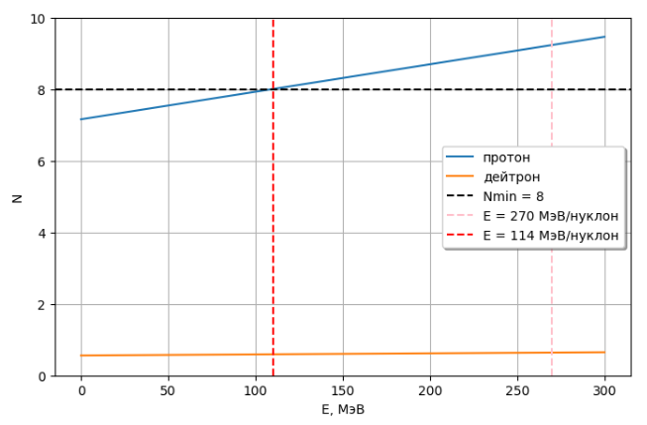
Рис. 3. Зависимость числа периодов структуры от энергии эксперимента для частиц разного сорта

Наименьшая периодичность структуры для исследования ЭДМ протона без потери сигнала составляет $N_{min}=8$, что соответствует энергии $E_{min}$ = 114 МэВ. Сохранение накопленного сигнала ЭДМ дейтрона происходит при любом числе периодов установки (Рис. 3).
Необходимо также учесть, что наличие колебаний спин-вектора вокруг продольной оси в QFS приводит к замедлению роста ЭДМ сигнала относительно структуры с замороженным спином, что определяется выражением []:
$J_{0}=1-\frac{{Ф_{s}^{ }}^{2}}{4}=1-\frac{1}{4}∙{\left(\frac{2πγG}{N}\right)}^{2}$, (9)
где $J_{0}$ – фактор роста ЭДМ, $Ф_{s}^{ }$ – максимальный угол отклонения спин-вектора от продольного направления.
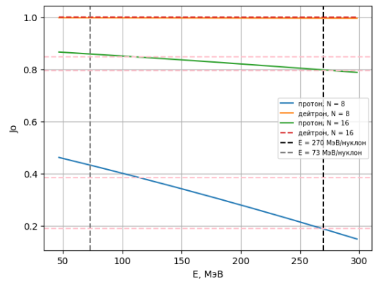
Рис. 4. Зависимость фактора роста ЭДМ сигнала от энергии эксперимента при различной периодичности структуры
Периодичность QFS структуры оказывает значительное влияние на фактор $J_{0}$ для протона. Уменьшение энергии эксперимента приближает QFS структуру к FS, но приводит к значительному снижению анализирующей способности поляриметра. Увеличение числа периодов до $N_{max}=16$ повышает значения фактора $J_{0}$, но не позволяет в достаточной степени приблизить структуру к идеальной. В случае дейтрона $J_{0}≈1$ при $∀N$ и QFS структура обладает минимальным отличием от FS структуры по параметру скорости приращения сигнала ЭДМ (Рис. 4).
Можно заключить, что QFS структура малоэффективна для измерения ЭДМ протона, но оптимальна для измерения ЭДМ дейтрона.
Таблица 2. Основные параметры структуры с квази-замороженным спином [].
Структура  Параметры |  | $$QFS$$ |  | $$QFS_{cmp}$$
 |  | p | d | p | d
E, МэВ |  | 270 |  | 73 | 270
$E_{max}$, МВ/м |  | 13
Длина ВФ, м |  | 250 |  | 52
$$J_{0}$$ | N = 8 | 0.179 | 0.996 | 0.433 | 0.996
 | N = 16 | 0.795 | 0.999 | 0.858 | 0.999

Заключение
Полезные свойства FS структуры заключаются в возможности прямого накопления ЭДМ сигнала частиц и исключении систематических ошибок при измерении ЭДМ протона, что теряется при переходе к компактному устройству FS кольца. К недостаткам FS структуры можно отнести масштабы установки (Табл. 1). Другим существенным недостатком является наличие нелинейностей высоких порядков в цилиндрических E+B элементах. QFS структура позволяет избежать проблем с возникновением нелинейностей при сохранении прочих свойств FS структуры для дейтрона, но ее применение значительно снижает эффективность сигнала ЭДМ относительно FS в случае протона (Табл. 2).
Из приведенных результатов следует, что структура FS является предпочтительной для измерения ЭДМ протона, а структура QFS для измерения ЭДМ дейтрона.

Список литературы

